ҚазақстанРеспубликасыОқу-ағартуминистрлігі

«Білім» кәсіби гуманитарлық-техникалық колледжі



**Практикалық жұмыс №5**

**Тақырыбы: Python (пайтон) программалау тілінде Бір өлшемді массивтер.**

|  |  |  |  |
| --- | --- | --- | --- |
| № | Жұмыстың орындау сапасы | Баға диапазоны | Орындаған % |
| 1 | Орындалған жоқ, сабақта себепсіз болмады. | 0 % |  |
| 2 | Жұмыстың орындалуы және студенттің белсенділігі | 0-50% |  |
| 3 | Жұмысты рәсімдеу | 0-20% |  |
| 4 | Анықтамалар мен техникалық әдістемелерді, пәннің оқу-әдістемелік кешенін, лекция конспектілерін қолдана білу. | 0-5% |  |
| 5 | Техникалық құралдарды пайдалана білу | 0-5% |  |
| 6 | Жұмысты қорғау | 0-20% |  |
|  | Қорытынды | 0-100% |  |

**Оқытушы: Нургисаева У.М.**

**Студент: Ташимбаева Анита**

**Мамандығы: 3БҚ2-22**

**Тараз 2025**

**Бірөлшемдімассивтергеарналғанесептер**

1. **Массив элементтерінің қосындысын табу** - Берілген n өлшемді массивтің барлық элементтерінің қосындысын есептеңіз.

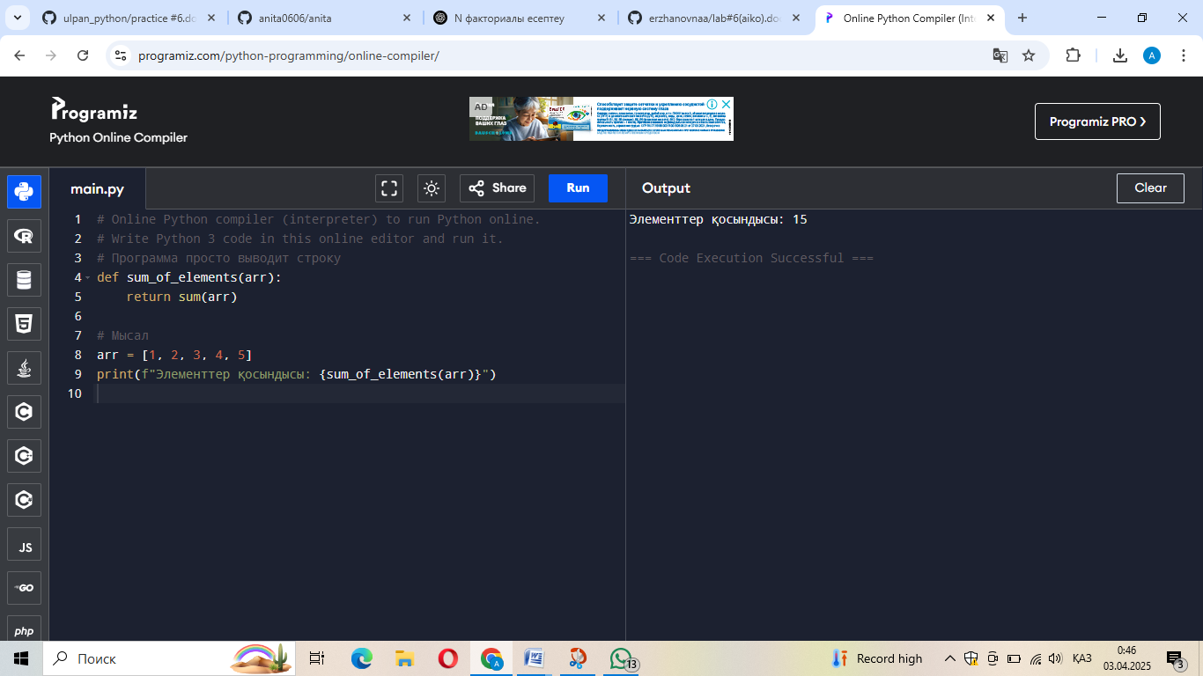

1. **Массивтіңеңүлкенжәнееңкішіэлементін табу** - Берілгенмассивтіңеңүлкен (max) жәнееңкіші (min) элементінанықтаңыз.

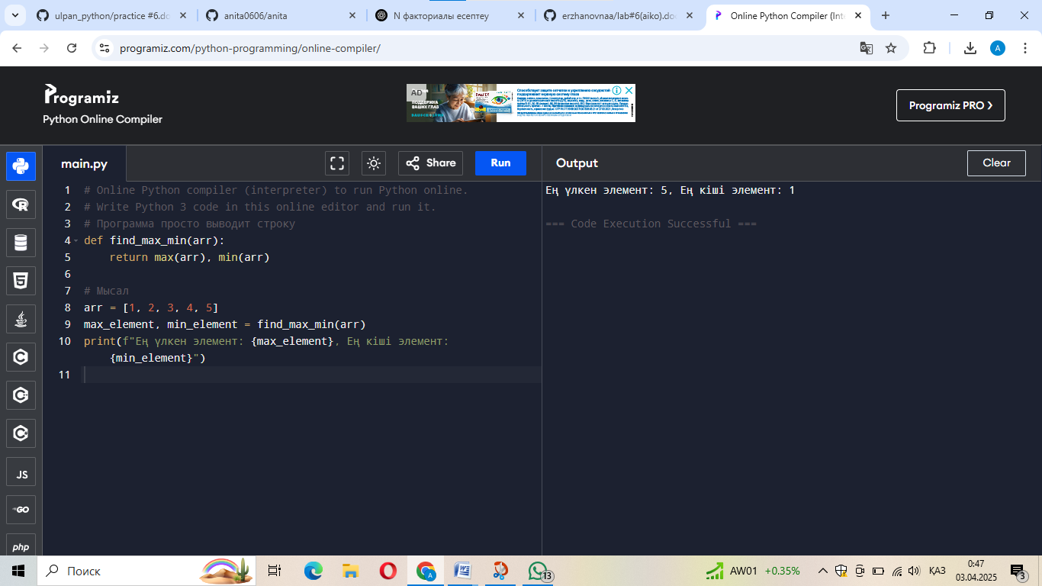

1. **Массивтегітақсандарды табу** - Берілгенмассивтіңішіндегі тек тақсандардышығарыңыз.

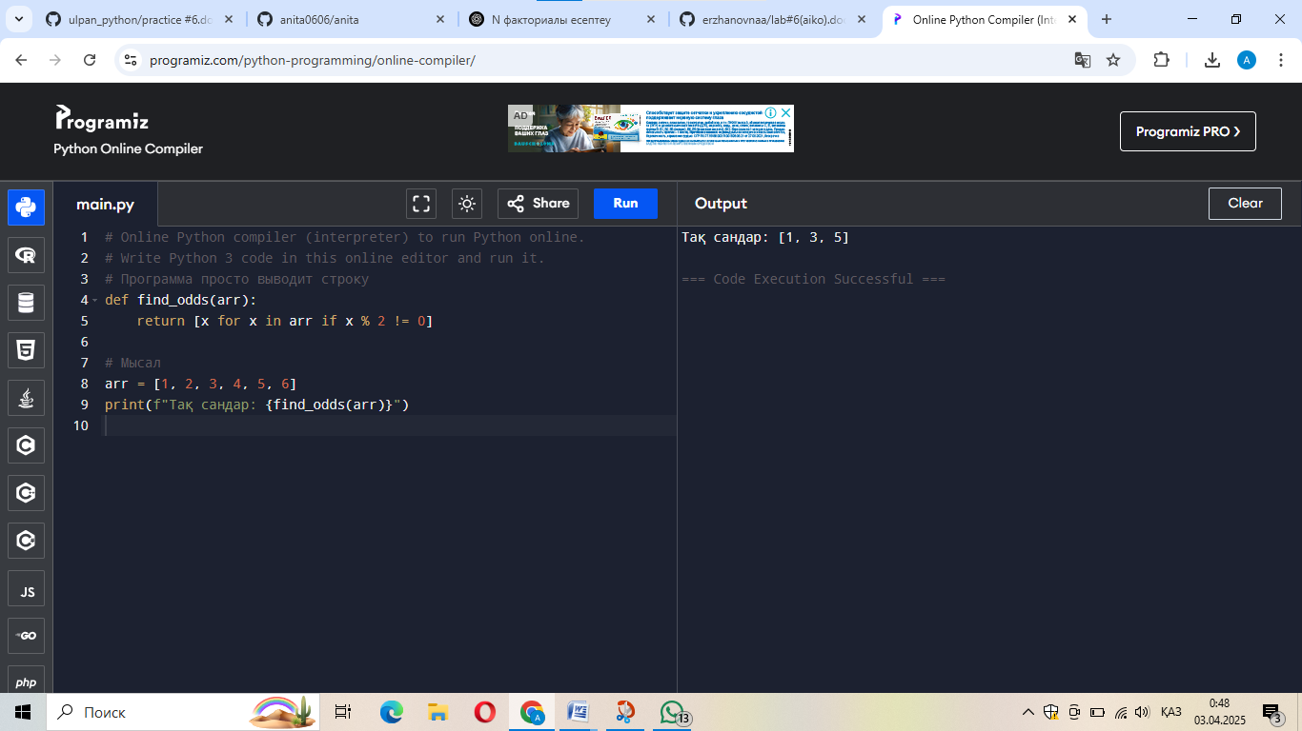

1. **Массивтіңэлементтерінкемуретіменсұрыптау** - Массив элементтерінкемуретімен (descendingorder) орналастырыңыз.

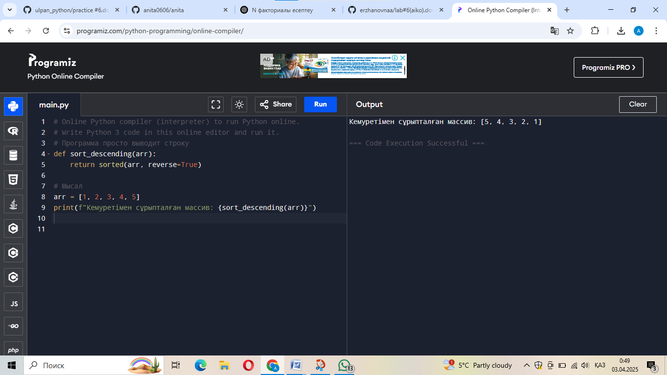

1. **Белгілібірэлементтіңмассивте бар-жоғынтексеру** - Пайдаланушыенгізгенсанныңмассивте бар-жоғынанықтаңыз.

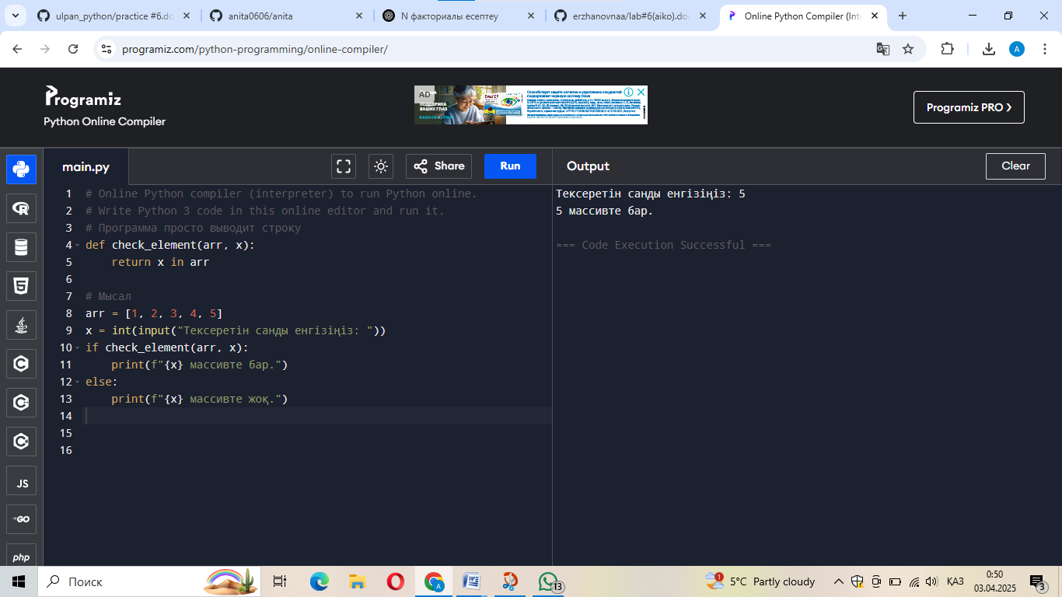

1. **Массивтіңорташамәнінесептеу** - Массивтегібарлықэлементтердіңарифметикалықорташамәнінесептеңіз.

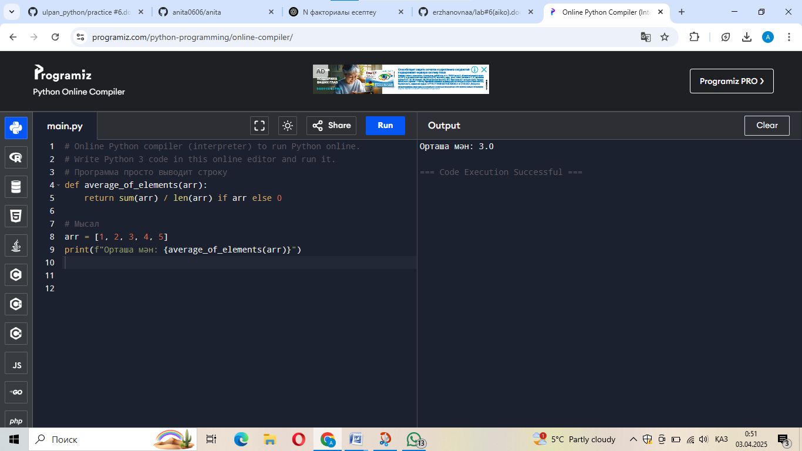

1. **Массив элементтерінкеріретпеншығару** - Берілгенмассивтікеріретпен (reverseorder) экранғашығарыңыз.

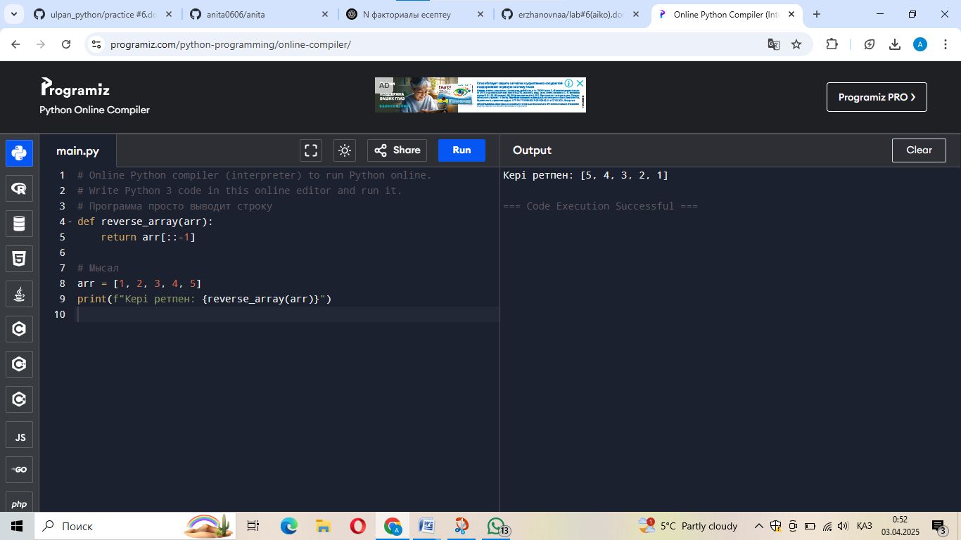

1. **Массивтегіоңжәнетеріссандардыбөлекшығару** - Массивтегіоңжәнетеріссандардыжеке-жекешығарыңыз.

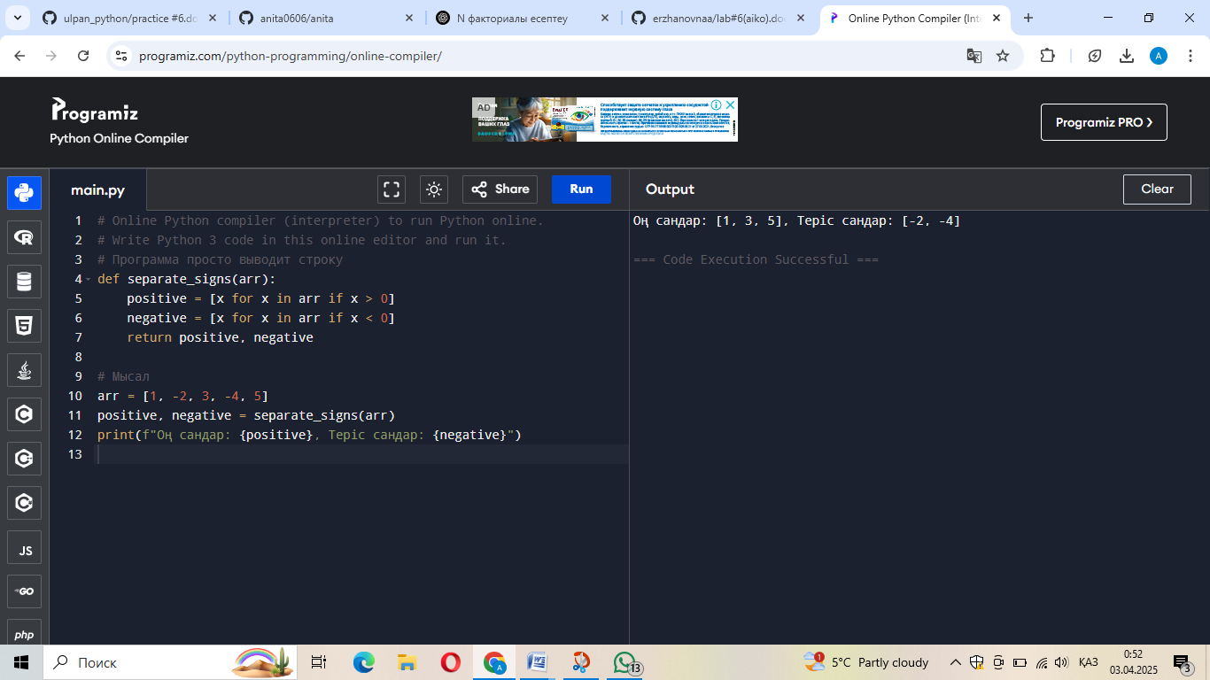

1. **Массивтегіқайталанатынэлементтердіанықтау**- Берілгенмассивтеқандайэлементтерқайталанатынынжәнеолардыңқаншареткездесетінінанықтаңыз.

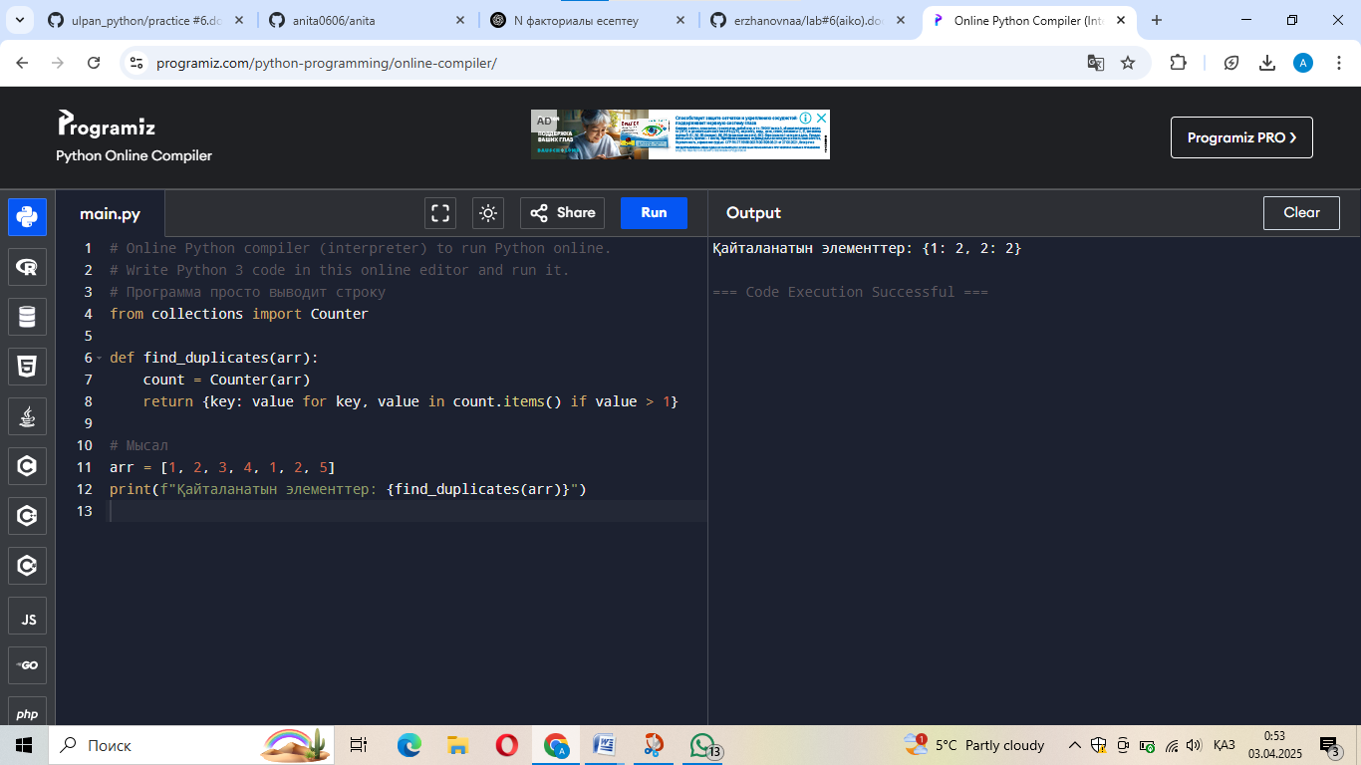

1. **Массивтегібарлықнөлдердісоңынажылжыту** - Берілгенмассивте 0 элементтеріболса, олардымассивтіңсоңынажылжытып, қалғанэлементтердіңретінсақтаңыз.

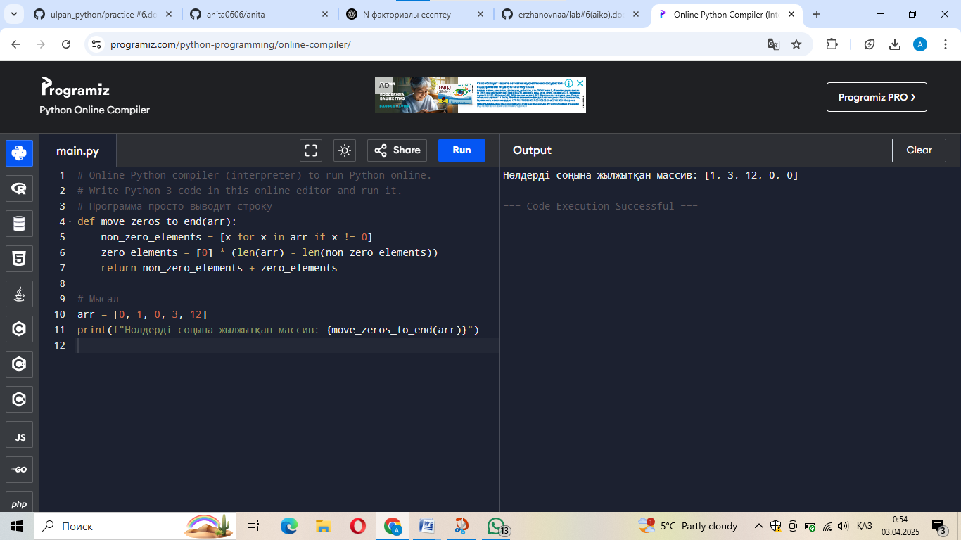

**Қорытынды**

• **Массив элементтерінің қосындысын табу**: Бұл тапсырма үшін Python-ның sum() функциясы қолданылады.

• **Ең үлкен және ең кіші элементті табу**: Python-дағы max() және min() функциялары ең үлкен және ең кіші элементтерді табуға мүмкіндік береді.

• **Тақсандарды табу**: Тақ сандарды табу үшін Python-дағы шартты тексерулер және тізімнен сүзу әдістері пайдаланылады.

• **Кемуретімен сұрыптау**: sorted() функциясын қолдана отырып, элементтерді кемуретімен сұрыптай аламыз.

• **Элементтің массивте бар-жоғын тексеру**: Пайдаланушы енгізген элементтің массивте бар-жоғын тексеру үшін in операторы пайдаланылады.

• **Орташа мәнді есептеу**: Бұл тапсырмада тізімнің қосындысын оның ұзындығына бөлу арқылы орташа мәнді есептеуге болады.

• **Элементтерді кері ретпен шығару**: Массивті кері ретпен шығару үшін Python-дағы срездер ([::-1]) қолданылады.

• **Оң және теріс сандарды бөлек шығару**: Оң және теріс сандарды бөлек шығару үшін тізімді сүзу әдісі қолданылады.

• **Қайталанатын элементтерді анықтау**: Python-ның collections.Counter модулін пайдалану қайталанатын элементтерді анықтауға өте ыңғайлы.

• **Нөлдерді соңына жылжыту**: Бұл тапсырмада нөлдер мен басқа элементтерді бөлек тізімдерге жинап, соңында нөлдерді қосу арқылы шешіледі.